Kompatibilitätsliste USB-Geräte
für PTF-Fachanzeigen und PTF-Controller
Version V1.6
Deutsch (Original)
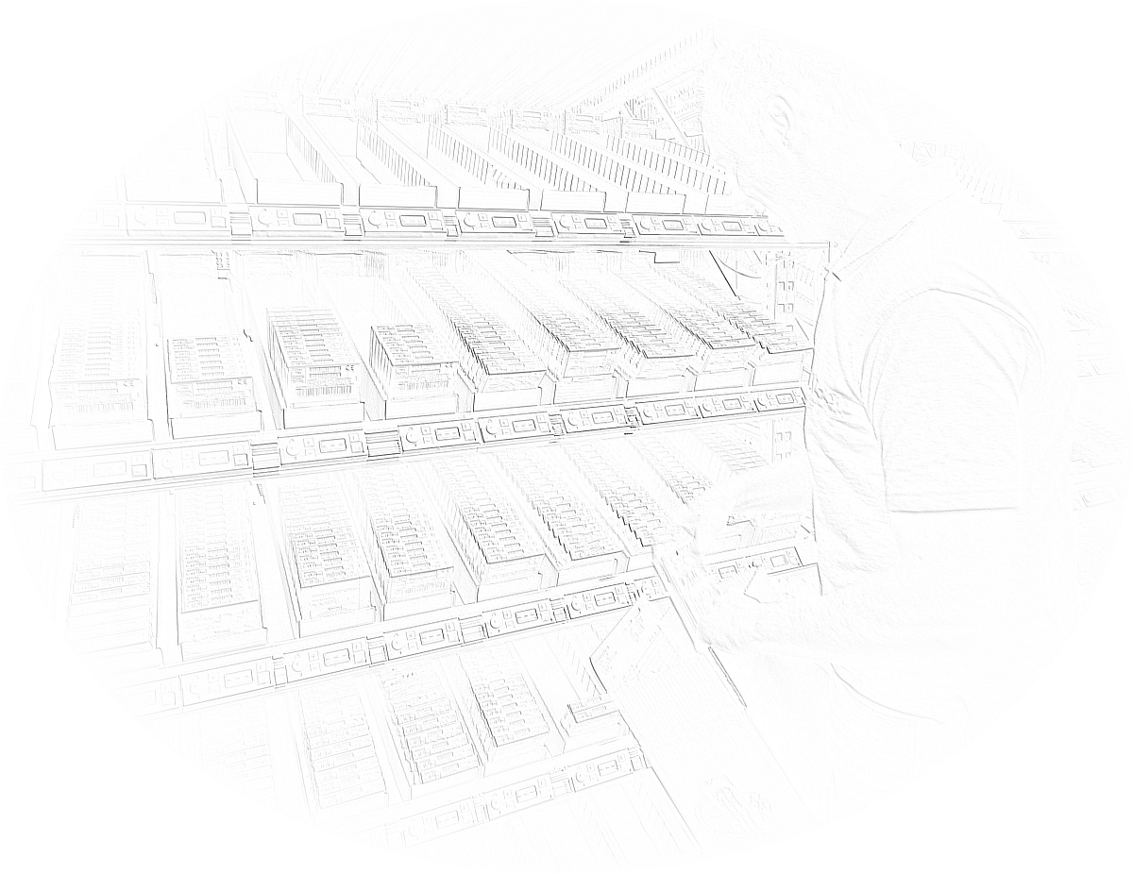

Betriebsanleitungen, Handbücher und Software sowie die dazugehörigen Dokumentationen sind urheberrechtlich geschützt. Alle Rechte bleiben vorbehalten. Das Kopieren, Vervielfältigen, Übersetzen oder Umsetzen in ein elektronisches Medium oder in maschinell lesbare Form im Ganzen oder in Teilen ist nicht gestattet.

Die KBS Industrieelektronik GmbH behält sich vor, die Dokumentation im Sinne einer Optimierung zu ändern. Die aktuellste Version befindet sich im Downloadbereich der KBS-Webseite. Die Erstellung der Dokumentation ist mit großer Sorgfalt geschehen. Bei eventuellen Fehlern bitten wir um Mitteilung an die KBS Industrieelektronik GmbH.

Haftungsausschluss
Der Inhalt dieser Druckschrift gilt für standardisierte PTF-Systeme mit Stand der Technik zum Erstellungszeitpunkt dieser Druckschrift. Projekt- oder kundenspezifische Abweichungen können nicht ausgeschlossen werden, sodass wir für die vollständige Übereinstimmung bei kundenspezifischen Projekten keine Gewähr übernehmen.

© 2024 KBS Industrieelektronik GmbH
Erstellungsdatum: 10. April 2024

Kontakt
KBS Industrieelektronik GmbH
Burkheimer Str. 10
D-79111 Freiburg im Breisgau
Germany

Tel. +49 (0)761 45 255 -0
Fax +49 (0)761 45 255 -90
E-Mail info@kbs-gmbh.de
Website www.kbs-gmbh.de
Downloads www.kbs-gmbh.de/downloads

Kompatibilitätsliste USB-Geräte

Geräteliste und Konfigurationshinweise
In dieser Liste sind die USB-Geräte aufgeführt, die von der KBS Industrieelektronik GmbH getestet wurden und zum Anschluss an eine PTF-Fachanzeige bzw. einen PTF-Controller mit USB-Host-Schnittstelle (z.B. ZDISP / ZCTRL2) empfohlen werden.
Hersteller | Serie | Modell | Typ
Datalogic | Gryphon | GD4130 | 1D-Barcode-Scanner
Datalogic | Gryphon | GD4430 | 2D-Barcode-Scanner
Datalogic | Gryphon | GD4520 | 2D-Barcode-Scanner
Datalogic | Gryphon | GD4590 | 2D-Barcode-Scanner
Datalogic | PowerScan | PBT9501-RB mit BC9030-BT Basisstation | 2D-Barcode-Scanner  (kabellos)
ProGlove | MARK | MARK 2 | 2D-Barcode-Handschuhscanner  (kabellos)
Honeywell | Voyager XP | 1472g * | 2D-Barcode-Scanner
Datalogic | PowerScan | SD9030 | Funk-Dongle für Datalogic  PowerScan PM9xx-Scanner
Keyence | - | HR-100S | 2D-Barcode-Scanner

Info
Das USB-Gerät muss gemäß den Angaben des Herstellers konfiguriert werden, sodass es sich als virtuelle, serielle Schnittstelle (CDC ACM Geräteklasse) an einem USB-Host anmeldet.

Info
Eine standardkonforme Implementierung der CDC ACM Geräteklasse ist zwingend erforderlich. Eine Erkennung bzw. Kommunikation mit anderen oder herstellerspezifischen USB-Geräteklassen ist nicht möglich. Die Kompatibilität muss ggf. geprüft werden.

* Anmerkung Honeywell-Scanner:
Im Gegensatz zu anderen Scannern ist beim Honeywell-Scanner kein Stop-Character/Suffix als Default eingestellt. Bei anderen Scannern ist meist 0x0D (CR) als Default eingestellt. Dies muss gegebenenfalls auf Seite des Scanners und/oder des PTF-Produkts angepasst werden.

USB-Adapter
Die meisten Peripheriegeräte sind standardmäßig mit einem USB-A-Stecker ausgestattet. Wenn das PTF-Produkt mit einer Micro-USB-Buchse ausgestattet ist, wird zum Anschluss ein Adapter mit USB-A-Buchse und Micro-USB-Stecker benötigt. Der Adapter kann von KBS Industrieelektronik GmbH unter der Artikelbezeichnung "KBL,USB A - OTG" bezogen werden.
Weitere Details zum Anschluss eines Peripheriegeräts an ein PTF-Produkt werden in der jeweiligen Produktbeschreibung beschrieben. Diese stehen im Downloadbereich der KBS Industrieelektronik GmbH zur Verfügung.

